POZDRAVLJENI
ANA, URBAN IN JASMIN!

Na žalost se nekaj časa ne bomo videli v živo – brez skrbi, teh nekaj dni bo zelo hitro minilo. Zato bomo naslednje dni preskusili, kako znamo biti pri učenju čim bolj samostojni.

Danes bi v šoli imeli matematiko, slovenščino, naravoslovje in likovno vzgojo. Spodaj so zapisana kratka navodila za današnje zadolžitve.

V ponedeljek se bomo videli preko ZOOM aplikacije:

KJE: ZOOM povezava (klik na povezavo: https://arnes-si.zoom.us/j/99419265841 )

KDAJ: ob 9.00 uri

KAKO DOLGO: 1h do 1,5 urce (predaja navodil, skupaj bomo rešili kak račun, prebrali kakšno krajše besedilo, ipd.)



Tvoje zadolžitve danes:
MATEMATIKA:
Pri matematiki bomo utrjevali svoje znanje. Na računalniku ali na tablici se poigraj z interaktivnimi vajami matematike. Klikni na povezavo in na vsaki povezavi reši vsaj eno igro.

Utrjuj brez stotičnega kvadrata – če vidiš, da ti res ne gre, pa ga kar vzemi v roke.

- https://interaktivne-vaje.si/matematika/mat_100/gradiva_mat_100/sestevanje_do_100.htm

(izberi zavihek seštevanje 1 ali manjkajoče število 1)

- https://www.digipuzzle.net/minigames/classichangman/hangmanquiz_si_pristevam_enice_do_100_s_prehodom.htm

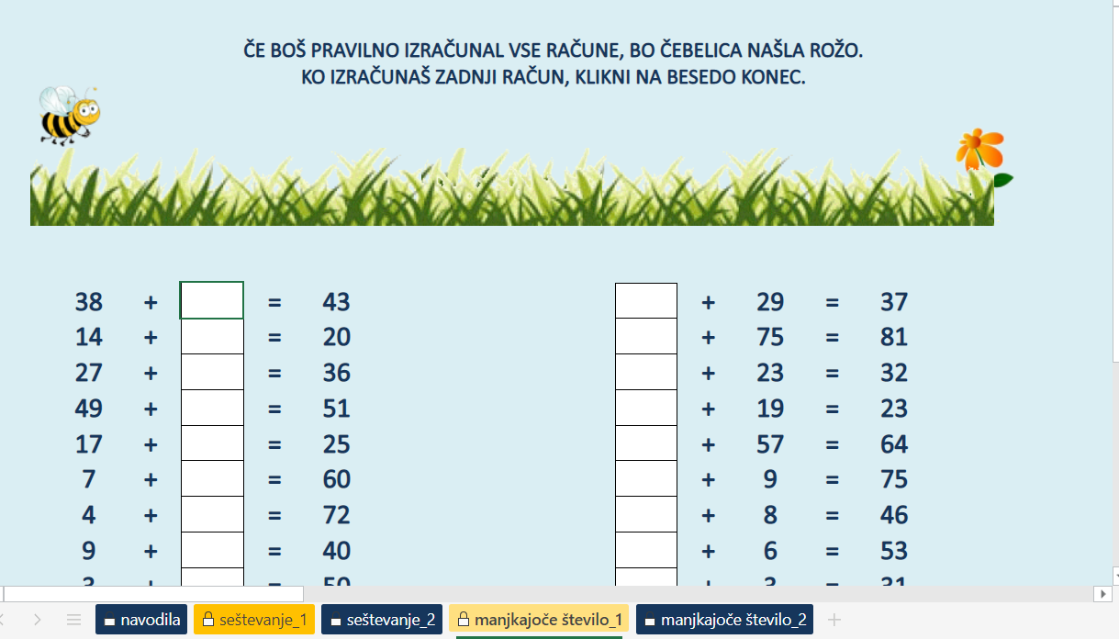

NARAVOSLOVJE:
Preberi besedilo v UČ, str. 153 (Zdaj vem, Ponovi in Ali veš…).
V zvezek prepiši miselni vzorec, ki si ga prebral v učbeniku, str. 153 (pod naslovom Ponovi).

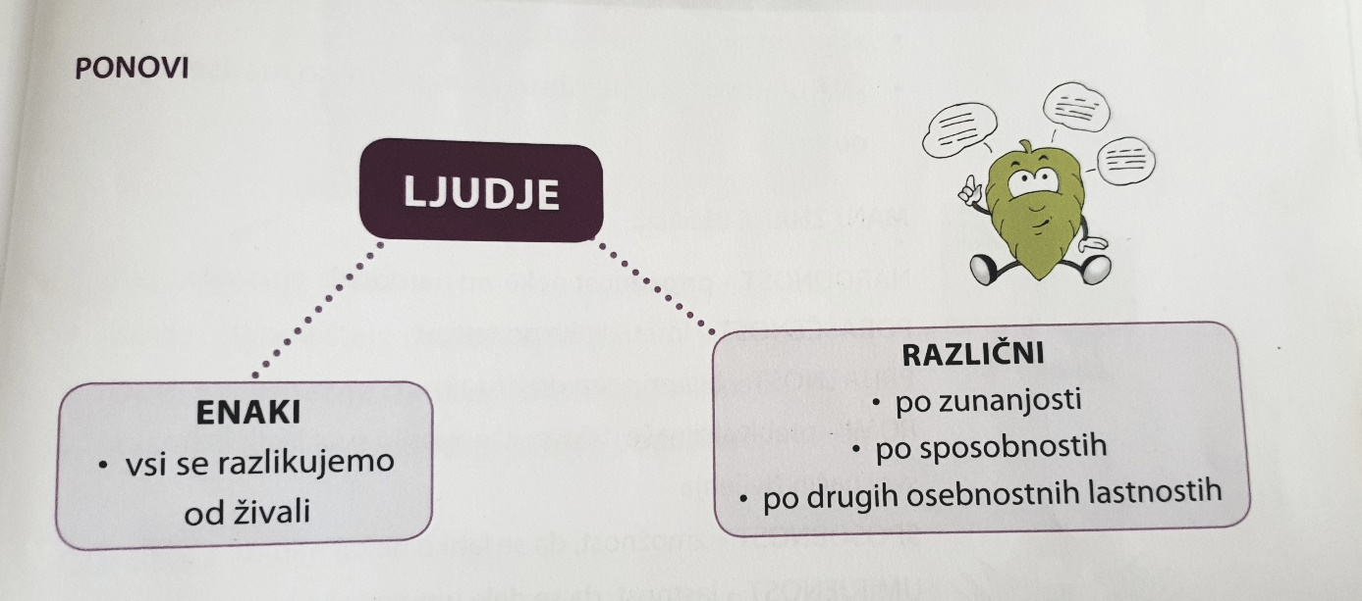

Razmisli, v čem vse se razlikuješ od tvojih družinskih članov. Zapiši tri razlike v zvezek – uporabi cele stavke.

SLOVENŠČINA/DRUŽBOSLOVJE:
Slovenščino bomo povezali z družboslovjem. Se spomniš o čem smo govorili – o odvisnosti. Ponovno preberi pravljico: Basen o mački (UČ, str. 164, 165).
Tvoja zadolžitev je zgolj jasno, razločno in počasno branje. Upoštevaj ločila. Obnovi, kaj si prebral/a.
Če še nisi opravila domače naloge: v zvezek nariši stvari, od katerih lahko postanemo odvisni. Pomagaj si z učbenikom, str. 154 – 157.

Risanje stvari, od katerih lahko postanemo odvisni lahko povežeš z likovno vzgojo ter te stvari narišeš – le poglej kako:

LIKOVNA VZGOJA:
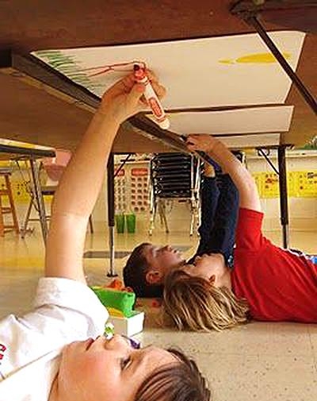
RISANJE POD MIZO

KAJ POTREBUJEMO:
• mizo
• prazen papir
• selotejp
• flomastre, barvice, vodenke, voščenke (po izbiri)

POSTOPEK IZDELAVE:
Pod mizo nalepimo prazne liste, nato pa ležemo pod mizo in narišemo risbice. Ker je risanje nekoliko drugačno, je super spodbuda za možgančke.

Učiteljica Mia ti pa še sporoča:
V ŠOLI SMO DELALI OPIS OSEBE. DANES BI MORALI PREDSTAVITI SEBE IN SE OPISATI. TO BOSTE STORILI DOMA.
NA LIST PAPIRJA SE NARIŠITE IN OPIŠITE. NATO SE PREDSTAVITE ŠE VAŠIM ČLANOM DRUŽINE. STOPILI BOSTE PRED ČLANE DRUŽINE IN SE OPISALI - USTNO.

